
Ανοικτά Ακαδημαϊκά Μαθήματα
Τεχνολογικό Εκπαιδευτικό Ίδρυμα Αθήνας

Τεχνική Νομοθεσία (Ε)

Ενότητα 2.4: Υπολογισμός κολώνας
Γεώργιος Κ. Χατζηκωνσταντής Επίκουρος Καθηγητής
Διπλ. Ναυπηγός Μηχανολόγος Μηχανικός
M.Sc. ‘’Διασφάλιση Ποιότητας’’, Τμήμα Ναυπηγικών Μηχανικών ΤΕ

  Το περιεχόμενο του μαθήματος διατίθεται με άδεια Creative Commons εκτός και αν αναφέρεται διαφορετικά |   Το έργο υλοποιείται στο πλαίσιο του Επιχειρησιακού Προγράμματος «Εκπαίδευση και Δια Βίου Μάθηση» και συγχρηματοδοτείται από την Ευρωπαϊκή Ένωση (Ευρωπαϊκό Κοινωνικό Ταμείο) και από εθνικούς πόρους.

ΥΠΟΛΟΓΙΣΜΟΣ ΚΟΛΩΝΑΣ

Ι. ΓΕΝΙΚΑ

Α. Στα πλοία χρησιμοποιούνται κολώνες (υποστηλώματα , κίονες , πουντέλια , pillars) πολύ συχνά για :

- μεταφορά / διανομή κατακόρυφων φορτίων
- μείωση ανυποστήρικτου μήκους δοκών.

Β. Οι κολώνες δέχονται θλιπτικά φορτία και πρέπει να ελέγχονται σε λυγισμό.

Γ. Ο λυγισμός εξαρτάται κυρίως από τις γεωμετρικές ιδιότητες της διατομής παρά από τις μηχανικές ιδιότητες του υλικού κατασκευής της κολώνας.

ΙΙ. Το συμπέρασμα από τους υπολογισμούς της Ενότητας 2.3. / 2^{η} ΛΥΣΗ είναι ότι η υπάρχουσα κολώνα δεν μπορεί να αντέξει το φορτίο των 4,239 (t) ύψους h= 3,66 (m) .

ΤΡΟΠΟΙ ΑΝΤΙΜΕΤΩΠΙΣΗΣ

1^{ος} ΤΡΟΠΟΣ : Μείωση του ύψους του φορτίου

Το ύψος του φορτίου μειώνεται :

Α) για να διατηρηθεί η υπάρχουσα κολώνα

Β) εάν δεν είναι εφικτή η τοποθέτηση φορτίου με τέτοιο ύψος στο κατάστρωμα λόγω ορατότητας ή και ευστάθειας .

Εφαρμόζονται οι παρακάτω σχέσεις

$$W= 0,\text{715} × b_{d} × h × S \left(t\right)$$

$$W_{a} = \left(1,\text{232}−0,\text{00452}×\frac{l}{r}\right)×A \left(t\right)$$

ώστε να υπολογιστεί νέο ύψος φορτίου για το οποίο να ισχύει : $W_{a}≥W$ με τα δεδομένα του καταστρώματος που φαίνονται στο σχήμα Ι (από Ενότητα 2.3, σελ. 5)

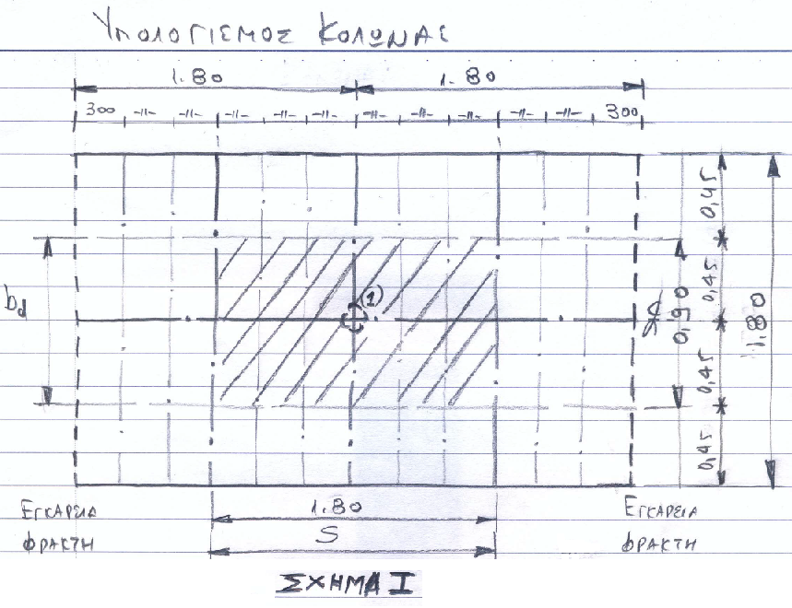

δηλαδή :

$b_{d}=0,\text{90}(m) , S=1,\text{80}(m)$ και την υπάρχουσα κολώνα (33 x 3) , εξωτερική διάμετρο 33 (mm) και πάχος τοιχώματος 3(mm) η οποία αντέχει φορτίο $W_{α}=2,\text{368}(t)\text{.}$

W = $2,\text{368}= 0,\text{715} ×\text{ 0,90 }× h_{1} ×\text{ 1,80 }⇒ h_{1}\text{ 2,044 }\left(t\right)$

Ο υπολογισμός του φορτίου που αντιστοιχεί σε αυτό το ύψος γίνεται ως εξής :

Το ύψος 3,66 (m) αντιστοιχεί σε φορτίο $2,\text{636}\left(\frac{t}{m^{2}}\right)$ (κατά ABS , L < 90 ,00 (m) , Κεφ. 5 διδακτικές σημειώσεις ΤΕΧΝΙΚΗ ΝΟΜΟΘΕΣΙΑ 2015) , οπότε :

$$P_{1} = \frac{2,\text{636}×2,\text{044}}{3,\text{66}} = 1,\text{472} \left(\frac{t}{m^{2}}\right)$$

ΕΠΑΛΗΘΕΥΣΗ

Απαιτούμενο φορτίο : $W= 0,\text{715} ×\text{ 0,90 }×\text{ 2,044 }×\text{ 1,80 }=\text{ 2,367 }\left(t\right)$

Φορτίο υπάρχουσας κολώνας : $W_{a} =\text{ 2,368 }(t) >\text{ 2,367 }(t)=\text{ W}$

ΣΗΜΕΙΩΣΗ : με δεδομένο ότι η υπάρχουσα κολώνα μπορεί να αντέξει το φορτίο των με ύψος , για να οριστικοποιηθεί αυτό το φορτίο απαιτείται ο έλεγχος ορατότητας της γέφυρας και της ευστάθειας στατικής και δυναμικής (δεδομένου ότι σύμφωνα με το άρθρο 8 παράγρ. 6 του ΠΔ 1337 / 81 ‘’Περί εγκρίσεως και θέσεως σε εφαρμογή Κανονισμού περί ευσταθείας φορτηγών , ρυμουλκών , αλιευτικών πλοίων’’ , στις περιπτώσεις μεταφοράς επί του καταστρώματος φορτίου του οποίου το ύψος της πλευρικής επιφάνειας από την έμφορτη ίσαλο έως το ανώτατο σημείο του φορτίου υπερβαίνει το 30 % του μέγιστου πλάτους του πλοίου τότε στον έλεγχο της δυναμικής ευστάθειας περιλαμβάνεται και η εφαρμογή καμπύλης ανέμου ).

2^{ος} ΤΡΟΠΟΣ : Διατήρηση του ύψους φορτίου 3,66 (m) , με αντικατάσταση κολώνας.

Θεωρώντας ότι είναι εφικτή η τοποθέτηση στο κατάστρωμα φορτίο με αυτό το ύψος h= 3,66 (m), και δεδομένου ότι με το ύψος αυτό η υπάρχουσα κολώνα δεν καλύπτει την απαίτηση , είναι απαραίτητο η κολώνα να αντικατασταθεί.

Η αντικατάσταση της κολώνας γίνεται θεωρώντας σε πρώτη προσέγγιση ότι η επιφάνεια της προτεινόμενης κολώνας μπορεί να υπολογισθεί από τη σχέση (Κεφ. 5 – σελ. 100 παρ. 5.5. διδακτικές σημειώσεις ΤΕΧΝΙΚΗ ΝΟΜΟΘΕΣΙΑ 2015) :

$Α = \frac{Q}{0,\text{95}} = \frac{4,\text{239}}{0,\text{95}} = 4,\text{462} ({\text{cm}}^{2})$ , όπου $Q=W=4,\text{239}(t)$που υπολογίστηκε στην ΕΝΟΤΗΤΑ 2.3.

Από τη σελίδα 201 (διδακτικές σημειώσεις ΤΕΧΝΙΚΗ ΝΟΜΟΘΕΣΙΑ 2015) η κοίλη διατομή με επιφάνεια που καλύπτει την απαίτηση είναι :

48,3 x 4,0 με Α₁ = 5,57 (m²) και βάρος p = 4,37 ( kg / m).

ΕΠΑΛΗΘΕΥΣΗ

$$D=\text{48},3(\text{mm}) =\text{ 4},\text{83} (\text{cm}) , s=0,3 (\text{cm}) ⇒ d=4,\text{83}−2×0,4=4,\text{03} (\text{cm})$$

$A=π×d_{m}×s , d_{m}=\frac{1}{2}×\left(D+d\right)$ :
$$d_{m}=\frac{1}{2}×\left(4,\text{83}+4,\text{03}\right)=4,\text{43}\left(\text{cm}\right)$$
$r=\text{ακτ}ί\text{να} \text{αδρανε}ί\text{ας}=\sqrt{\frac{I}{A}}$ , όπου $Ι = \frac{π}{\text{64}}×\left(D^{4}−d^{4}\right)$, οπότε προκύπτει $r=1,\text{572} \left(\text{cm}\right)$
Οπότε : $W_{a} = \left(1,\text{232}−0,\text{00452}×\frac{\text{93}}{1,\text{572}}\right)×5,\text{57} \left(t\right) =\text{ 5},\text{375} \left(t\right) > 4,\text{239} \left(t\right)$

ΣΥΜΠΕΡΑΣΜΑ

Η προτεινόμενη κολώνα 48,3 x 4,0 καλύπτει την απαίτηση αντοχής.

ΣΗΜ. η ακτίνα αδρανείας μπορεί να υπολογιστεί και από τη σχέση : $r=\frac{\sqrt{R^{2}+r^{2}}}{2}=1,\text{572}(\text{cm})\text{.}$

3^{ος} ΤΡΟΠΟΣ : Διατήρηση του ύψους φορτίου 3,66 (m) και της κολώνας (33 x 3)

Στην προκείμενη λύση , διατηρείται το ύψος του φορτίου (θεωρώντας ότι αυτό είναι εφικτό) αλλά επειδή η υπάρχουσα κολώνα δεν αντέχει το $Q=W=4,\text{239}(t)$ , τοποθετείται πρόσθετη κολώνα ώστε το βάρος του φορτίου να επιμεριστεί.

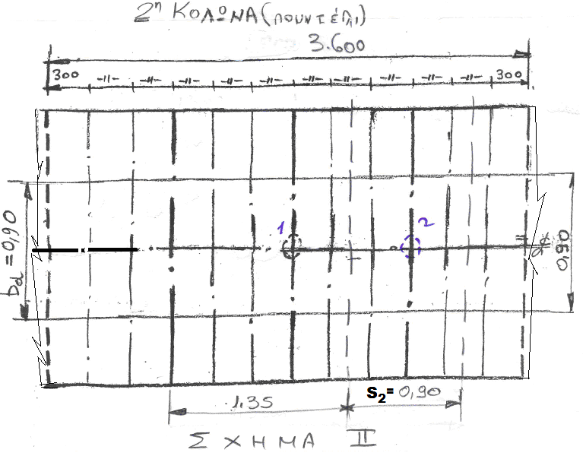

Με αναφορά στο σχήμα ΙΙ , για την πρόσθετη κολώνα (2) είναι :$b_{d}=0,\text{90}(m) , S_{2}=0,\text{90}(m)$

Το φορτίο επί της κολώνας υπολογίζεται από την παρακάτω σχέση :

$$W_{(2)}= 0,\text{715} × b_{d} × h × S \left(t\right) = 0,\text{715}×0,\text{90}×3,\text{66}×0,\text{90} \left(t\right) = 2,\text{120} \left(t\right)$$

Το φορτίο αυτό είναι μικρότερο από το $W_{α}=2,\text{368}(t)$που μπορεί να αντέξει η υπάρχουσα κολώνα 33x3, οπότε είναι αποδεκτή αυτή η πρόσθετη κολώνα.

ΕΛΕΓΧΟΣ της κολώνας (1)

Για την κολώνα (1) η επιφάνεια του καταστρώματος πρύμα αυτής διατηρείται ως έχει διότι δεν επηρεάζεται από την νέα κολώνα (2).

Οπότε :

$$W_{(1)}= 0,\text{715} × b_{d} × h × S \left(t\right) = 0,\text{715}×0,\text{90}×3,\text{66}×1,\text{35} \left(t\right) =\text{ 3},\text{179} \left(t\right)$$

Το φορτίο αυτό είναι μεγαλύτερο από το $W_{α}=2,\text{368}(t)$που μπορεί να αντέξει η υπάρχουσα κολώνα
33 x 3.

Το πρόβλημα αυτό επιλύεται ως εξής :

- ή αντικαθίσταται η κολώνα αυτή με τον τρόπο που περιγράφηκε στον 2^{ο} ΤΡΟΠΟ ,

- ή προστίθεται και 3^{η} κολώνα , όπως παρουσιάζεται στο ΣΧΗΜΑ ΙΙΙ.

ΤΟΠΟΘΕΤΗΣΗ 3^{ης} ΚΟΛΩΝΑΣ

Στο σχήμα ΙΙΙ παρουσιάζεται η 3^{η} κολώνα και τα στοιχεία υπολογισμού που προκύπτουν από την ανάλυση του σχήματος.

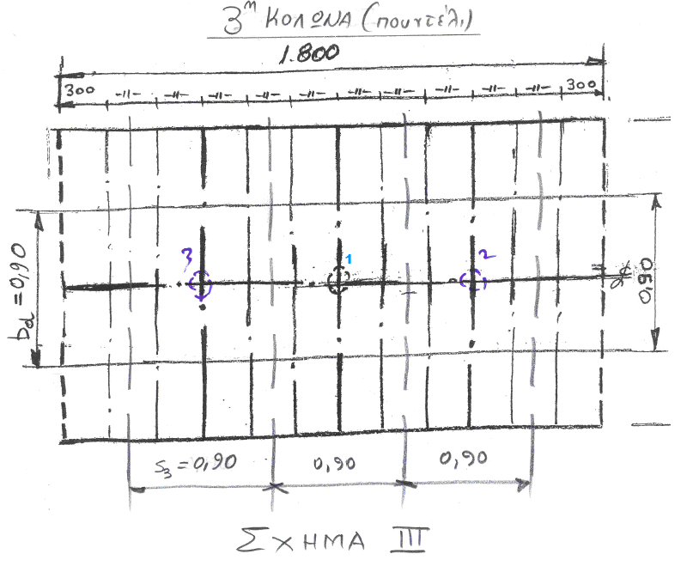

Με αναφορά στο σχήμα ΙΙΙ , για την πρόσθετη κολώνα (3) είναι :$b_{d}=0,\text{90}(m) , S_{3}=0,\text{90}(m)$

Το απαιτούμενο φορτίο επί της κολώνας (3) υπολογίζεται από την παρακάτω σχέση :

$$W_{(2)}= 0,\text{715} × b_{d} × h × S \left(t\right) = 0,\text{715}×0,\text{90}×3,\text{66}×0,\text{90} \left(t\right) = 2,\text{120} \left(t\right)$$

Το φορτίο αυτό είναι μικρότερο από το $W_{α}=2,\text{368}(t)$που μπορεί να αντέξει η υπάρχουσα κολώνα 33x3, οπότε είναι αποδεκτή αυτή η πρόσθετη κολώνα.

ΣΗΜΕΙΩΣΗ

Στον υπολογισμό της κολώνας λαμβάνεται υπ΄όψιν το ύψος της και αυτό είναι το καθαρό μήκος της κολώνας $l$ όπως φαίνεται στο παρακάτω σχήμα :

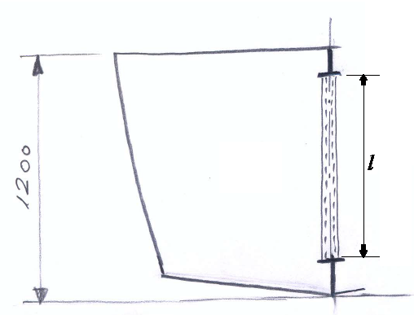

Στο παρόν παράδειγμα επιδεικνύεται ο τρόπος στήριξης του καταστρώματος με διαφορετική λύση στις τοποθετούμενες κολώνες ώστε να γίνει κατανοητή η έννοια της επιφάνειας του καταστρώματος που φορτίζει την κολώνα και ο προσδιορισμός των αντίστοιχων διαστάσεων $b_{d} \text{και} S_{3}$αυτής της επιφάνειας.

Όταν έχουν υπολογιστεί η διαδοκίδα και το ύψος της κεντρικής σταθμίδας , τότε για την κολώνα που τοποθετείται στο διάμηκες επίπεδο (είτε αυτό είναι το της συμμετρίας είτε είναι ένα παράλληλο προς αυτό διάμηκες επίπεδο) είναι γνωστό το ύψος της $l$.

Στον ΠΙΝΑΚΑ 4-ΙΙ και στον ΠΙΝΑΚΑ 4-ΙΙΙ δίδονται στοιχεία για κολώνες με βάση το ύψος των , το δε ελάχιστο ύψος κολώνας που προβλέπεται στους πίνακες αυτούς είναι 1,5 (m).

Με βάση το καθαρό ύψος της κολώνας που υπάρχει κάθε φορά , δίδονται οι διαστάσεις και το φορτίο που η αντίστοιχη κολώνα μπορεί να αντέξει.

Στις επόμενες δύο σελίδες περιλαμβάνονται ο ΠΙΝΑΚΑΣ 4-ΙΙ για κοίλες κυκλικές διατομές και ο ΠΙΝΑΚΑΣ 4-ΙΙΙ για βέργες .

Στη συνέχεια , παρουσιάζεται ο τρόπος χρήσης των πινάκων αυτών στον υπολογισμό της κολώνας .

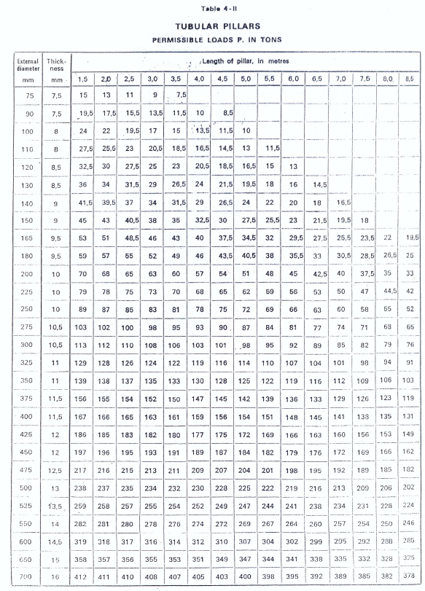

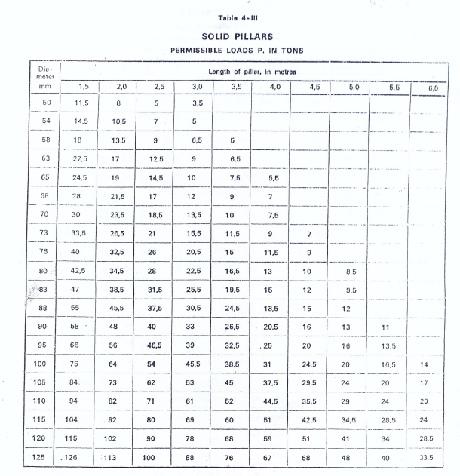

Υπολογισμός κολώνας με χρήση των δυο παραπάνω πινάκων

ΠΙΝΑΚΑΣ 4-ΙΙ

Για ύψος 1,5 (m) προκύπτει : 75 x 7,5.

ΕΠΑΛΗΘΕΥΣΗ

$$D=\text{75}(\text{mm}) =\text{ 7},5 (\text{cm}) , s=0,\text{75} (\text{cm}) ⇒ d=7,5−2×0,\text{75}=6,\text{00} (\text{cm})$$

$A=π×d_{m}×s , d_{m}=\frac{1}{2}×\left(D+d\right)$ :
$d_{m}=\frac{1}{2}×\left(7,5+6,\text{00}\right)=6,\text{75}\left(\text{cm}\right)$και $A=π×d_{m}×s =3,\text{14}×6,\text{75}×0,\text{75} =\text{15},\text{968}\left({\text{cm}}^{2}\right)$

$r=\text{ακτ}ί\text{να} \text{αδρανε}ί\text{ας}=\sqrt{\frac{I}{A}}$ , όπου $Ι = \frac{π}{\text{64}}×\left(D^{4}−d^{4}\right)$, οπότε προκύπτει $r=2,\text{40} \left(\text{cm}\right)$

Οπότε : $W_{a} = \left(1,\text{232}−0,\text{00452}×\frac{\text{150}}{2,\text{40}}\right)×\text{15},\text{968} \left(t\right) =\text{ 15},\text{178} \left(t\right)$

ΠΙΝΑΚΑΣ 4-ΙΙΙ

Για ύψος 1,5 (m) προκύπτει : 50 (mm).

ΕΠΑΛΗΘΕΥΣΗ

$A=π\frac{d^{2}}{4}=\text{19},\text{625}\left({\text{cm}}^{2}\right)$ :
$r=\text{ακτ}ί\text{να} \text{αδρανε}ί\text{ας}=\sqrt{\frac{I}{A}}$ , όπου $Ι = \frac{π}{\text{64}}×D^{4}=\text{30},\text{664} \left({\text{cm}}^{4}\right)$, οπότε προκύπτει $r=1,\text{250} \left(\text{cm}\right)$

Οπότε : $W_{a} = \left(1,\text{232}−0,\text{00452}×\frac{\text{150}}{1,\text{250}}\right)×\text{19},\text{625} \left(t\right) =\text{ 13},\text{533} \left(t\right)$

ΣΥΜΠΕΡΑΣΜΑΤΑ

- Η επιλογή της κάθε λύσης σχετικά με τη διατήρηση της κολώνας ή την επιπρόσθετη τοποθέτηση μιας κολώνας (κίονα) ή περισσότερων , εκτός από την ικανοποίηση της αντοχής και των κριτηρίων ευστάθειας σε ό,τι αφορά στο ύψος του φορτίου επί του καταστρώματος , γίνεται :

- εξετάζοντας το χώρο κάτω από το κατάστρωμα διότι εάν πρόκειται και εκεί να τοποθετηθεί φορτίο , η τοποθέτηση πολλών κιόνων εμποδίζει τη στοιβασία του.

- υπολογίζοντας και το βάρος που προκύπτει από την κάθε προτεινόμενη λύση. Υπενθυμίζεται ότι η αύξηση του βάρους της κατασκευής συνεπάγεται (με ίδιο μέγιστο βύθισμα) τη μείωση του ωφέλιμου φορτίου.

- Εάν για λόγους ευστάθειας ή και ορατότητας γέφυρας το φορτίο επί του ανοικτού καταστρώματος περιορίζεται σε συγκεκριμένο ύψος , τότε υπολογίζεται η αντοχή του καταστρώματος με το βάρος του φορτίου που προκύπτει από τον περιορισμό αυτό.

- α. Για γενικότερο υπολογισμό του είδους του φορτίου , εφαρμόζεται η αντιστοιχία
(ύψους φορτίου / βάρους ανά τετραγωνικό μέτρο καταστρώματος) που προβλέπουν οι
κανονισμοί (ABS) ή χρησιμοποιώντας την πίεση επί του καταστρώματος (Ε.Ν. , Lloyd’s) σε
συνδυασμό με τον Κανονισμό αποφυγής σύγκρουσης στη θάλασσα για έλεγχο της
ορατότητας της γέφυρας Ναυσιπλοϊας .

β. Στην ΕΝΟΤΗΤΑ 2.4 περιγράφηκε ο τρόπος χρήσης της σχέσης ύψους φορτίου/ βάρους
ανά τετραγωνικό μέτρο καταστρώματος .

γ. Εάν για παράδειγμα η πίεση στο κατάστρωμα φορτίου (Ε.Ν.) είναι $P \left(\frac{\text{KN}}{m^{2}}\right)$ , τότε για
συγκεκριμένη επιφάνεια καταστρώματος προκύπτει το συνολικό φορτίο επί του
καταστρώματος .

Εάν είναι γνωστό το επιτρεπόμενο ύψος του φορτίου μπορεί από τη σχέση $P=γ×h$ να
υπολογιστεί το ειδικό βάρος του φορτίου , ή εάν είναι γνωστό το είδος του φορτίου άρα το
ειδικό του βάρος μπορεί να υπολογιστεί το ύψος που προκύπτει και να γίνουν οι υπολογισμοί
που συνεπάγονται (ορατότητα γέφυρας , ευστάθεια).

δ. Υπενθυμίζεται ότι στις περιπτώσεις μεταφοράς επί του καταστρώματος φορτίου του οποίου το
ύψος της πλευρικής επιφάνειας από την έμφορτη ίσαλο έως το ανώτατο σημείο του φορτίου
υπερβαίνει το 30 % του μέγιστου πλάτος του πλοίου τότε στον έλεγχο της δυναμικής
ευστάθειας περιλαμβάνετια και η εφαρμογή καμπύλης ανέμου (άρθρο 8 , παράγραφος 6 του
ΠΔ 1337/1981‘’Περί εγκρίσεως και θέσεως σε εφαρμογή Κανονισμού περί ευσταθείας φορτηγών
, ρυμουλκών , αλιευτικών πλοίων’’) .

ΥΠΟΛΟΓΙΣΜΟΣ – ΕΛΕΓΧΟΣ ΚΟΛΩΝΑΣ (φορέας) σύμφωνα με τη θεωρία λυγισμού

Ι. ΟΡΙΣΜΟΣ

ΛΥΓΙΣΜΟΣ , είναι η ασταθής κατάρρευση ενός πρισματικού φορέα υπό την επίδραση θλιπτικών φορτίων που υπερβαίνουν κάποια τιμή.

Η κατάρρευση μπορεί να ξεκινήσει εξ αιτίας μικρής εκκεντρότητας του φορτίου ή εξ αιτίας κατασκευαστικών ατελειών του πρισματικού φορέα.

ΙΙ. ΕΛΕΓΧΟΣ

- Κρίσιμο φορτίο : το κρίσιμο φορτίο για φορείς με μεγάλο μήκος υπολογίζεται κατά EULER από τη σχέση :

, όπου :

Ε = μέτρο ελαστικότητας

Ι = ροπή αδρανείας της εγκάρσιας διατομής περί τον άξονα κάμψης

= μήκος του φορέα (κολώνα)

= ισοδύναμο μήκος του φορέα (κολώνα) που εξαρτάται από τον τρόπο στήριξης της κολώνας στα
άκρα (επόμενη σελίδα) .

2. Ένας φορέας θεωρείται ΚΟΝΤΟΣ / ΕΝΔΙΑΜΕΣΟΣ ΦΟΡΕΑΣ , όταν :

, όπου :

= μήκος του φορέα που εξαρτάται από τον τρόπο στήριξης της κολώνας στα άκρα (επόμενη σελίδα) .

= ακτίνα αδρανείας

= λόγος λυγηρότητας

= τάση διαρροής (yield stress).

Η κρίσιμη τάση λυγισμού υπολογίζεται κατά JOHNSON από τη σχέση :

, όπου :

= ισοδύναμο μήκος του φορέα , η τιμή του εξαρτάται από τη στήριξη της κολώνας στα δύο άκρα της .

Ο προσδιορισμός του ισοδύναμου μήκους :

- αρθρώσεις και στα δύο άκρα : …………………… = 1,0 x
- πακτώσεις και στα δύο άκρα : ..…………………... = 0,5 x
- ένα άκρο πακτωμένο / ένα άκρο ελεύθερο : …….. = 2,0 x
- ένα άκρο πακτωμένο / ένα άκρο αρθρωμένο : ….. = 0,7 x

ΕΛΕΓΧΟΣ ΥΠΑΡΧΟΥΣΑΣ ΚΟΛΩΝΑΣ Φ 33 x 3

$$D=\text{33}(\text{mm}) = 3,3 (\text{cm}) , s=0,3 (\text{cm}) ⇒ d=3,3−2×0,3=2,7 (\text{cm})$$

$$d_{m}=\frac{1}{2}×\left(3,3+2,7\right)=3,0\left(\text{cm}\right)\text{ οπότε }A=3,\text{14}×3,0×0,\text{30}=2,\text{826}({\text{cm}}^{2})$$
$r=\text{ακτ}ί\text{να} \text{αδρανε}ί\text{ας}=\sqrt{\frac{I}{A}}$ , όπου $Ι = \frac{π}{\text{64}}×\left(D^{4}−d^{4}\right) = 3,\text{211} \left({\text{cm}}^{4}\right)$ και

, όπου

Ε = μέτρο ελαστικότητας =

= τάση διαρροής (yield stress) =
= , αλλά για περιθώριο ασφαλείας μπορεί να ληφθεί .

Είναι : =

Α) θεωρώντας απλή στήριξη πάνω – κάτω στην κολώνα , το ανυποστήρικτο μήκος της κολώνας είναι το πραγματικό της μήκος :

Οπότε ως κοντός φορέας , από τη σχέση του JOHNSON είναι :

.

Β) εάν υπάρχουν ενισχυτικοί αγκώνες πάνω – κάτω , τότε η σύνδεση θεωρείται πάκτωση οπότε :

= 0,5 x = 0,5 x (94,8) = 47,4 (cm) .

Οπότε ως κοντός φορέας , από τη σχέση του JOHNSON είναι :

.

ΕΛΕΓΧΟΣ ΤΗΣ ΚΟΛΩΝΑΣ με τη

Για να γίνει αυτός ο έλεγχος πρέπει να υπολογισθεί η και να συγκριθεί με την
= .

Υπολογίζεται το ΒΑΡΟΣ του φορτίου επί της κολώνας σύμφωνα με το ύψος του φορτίου που έχει χρησιμοποιηθεί ως εφικτό ύψος επί του κύριου καταστρώματος που θεωρήθηκε κατάστρωμα φορτίου.

Το ύψος του φορτίου έχει ληφθεί :

Για κατάστρωμα φορτίου είναι (κατά ABS) :

,

Προκύπτει : .

Το φορτίο επί της κολώνας είναι : , όπου Α = εμβαδόν καταστρώματος επί της κολώνας για το φορτίο.

Γίνεται αναφορά στην περίπτωση (σελίδα 8 της παρούσης ενότητας) με τις 3 κολώνες (ομοίως μπορεί να γίνει και για κάθε άλλη περίπτωση) :

, οπότε :

.

Προκύπτει :

Τελικά :

ΔΙΑΔΙΚΑΣΙΑ ΥΠΟΛΟΓΙΣΜΟΥ

- υπολογίζεται το κρίσιμο φορτίο κατά περίπτωση
- υπολογίζεται η κρίσιμη τάση λυγισμού
- υπολογίζεται η πραγματική τάση = ()
- σύγκριση της πραγματικής τάσης με την κρίσιμη τάση λυγισμού :

Σημειώματα
Σημείωμα Αναφοράς
Copyright ΤΕΙ Αθήνας, Γεώργιος Χατζηκωνσταντής, 2014. Γεώργιος Χατζηκωνσταντής.
«Τεχνική Νομοθεσία (Ε). Ενότητα 2.4: Υπολογισμός κολώνας». Έκδοση: 1.0. Αθήνα 2014. Διαθέσιμο από τη δικτυακή διεύθυνση: ocp.teiath.gr.

Σημείωμα Αδειοδότησης
Το παρόν υλικό διατίθεται με τους όρους της άδειας χρήσης Creative Commons Αναφορά, Μη Εμπορική Χρήση Παρόμοια Διανομή 4.0 [1] ή μεταγενέστερη, Διεθνής Έκδοση. Εξαιρούνται τα αυτοτελή έργα τρίτων π.χ. φωτογραφίες, διαγράμματα κ.λ.π., τα οποία εμπεριέχονται σε αυτό. Οι όροι χρήσης των έργων τρίτων επεξηγούνται στη διαφάνεια «Επεξήγηση όρων χρήσης έργων τρίτων».
Τα έργα για τα οποία έχει ζητηθεί άδεια αναφέρονται στο «Σημείωμα Χρήσης Έργων Τρίτων».
[1] http://creativecommons.org/licenses/by-nc-sa/4.0/
Ως Μη Εμπορική ορίζεται η χρήση:
- που δεν περιλαμβάνει άμεσο ή έμμεσο οικονομικό όφελος από την χρήση του έργου, για το διανομέα του έργου και αδειοδόχο
- που δεν περιλαμβάνει οικονομική συναλλαγή ως προϋπόθεση για τη χρήση ή πρόσβαση στο έργο
- που δεν προσπορίζει στο διανομέα του έργου και αδειοδόχο έμμεσο οικονομικό όφελος (π.χ. διαφημίσεις) από την προβολή του έργου σε διαδικτυακό τόπο
Ο δικαιούχος μπορεί να παρέχει στον αδειοδόχο ξεχωριστή άδεια να χρησιμοποιεί το έργο για εμπορική χρήση, εφόσον αυτό του ζητηθεί.

Επεξήγηση όρων χρήσης έργων τρίτων

© | Δεν επιτρέπεται η επαναχρησιμοποίηση του έργου, παρά μόνο εάν ζητηθεί εκ νέου άδεια από το δημιουργό.
διαθέσιμο με άδεια CC-BY | Επιτρέπεται η επαναχρησιμοποίηση του έργου και η δημιουργία παραγώγων αυτού με απλή αναφορά του δημιουργού.
διαθέσιμο με άδεια CC-BY-SA | Επιτρέπεται η επαναχρησιμοποίηση του έργου με αναφορά του δημιουργού, και διάθεση του έργου ή του παράγωγου αυτού με την ίδια άδεια.
διαθέσιμο με άδεια CC-BY-ND | Επιτρέπεται η επαναχρησιμοποίηση του έργου με αναφορά του δημιουργού. Δεν επιτρέπεται η δημιουργία παραγώγων του έργου.
διαθέσιμο με άδεια CC-BY-NC | Επιτρέπεται η επαναχρησιμοποίηση του έργου με αναφορά του δημιουργού. Δεν επιτρέπεται η εμπορική χρήση του έργου.
διαθέσιμο με άδεια CC-BY-NC-SA | Επιτρέπεται η επαναχρησιμοποίηση του έργου με αναφορά του δημιουργού και διάθεση του έργου ή του παράγωγου αυτού με την ίδια άδεια. Δεν επιτρέπεται η εμπορική χρήση του έργου.
διαθέσιμο με άδεια CC-BY-NC-ND | Επιτρέπεται η επαναχρησιμοποίηση του έργου με αναφορά του δημιουργού. Δεν επιτρέπεται η εμπορική χρήση του έργου και η δημιουργία παραγώγων του.
διαθέσιμο με άδεια CC0 Public Domain | Επιτρέπεται η επαναχρησιμοποίηση του έργου, η δημιουργία παραγώγων αυτού και η εμπορική του χρήση, χωρίς αναφορά του δημιουργού.
διαθέσιμο ως κοινό κτήμα | Επιτρέπεται η επαναχρησιμοποίηση του έργου, η δημιουργία παραγώγων αυτού και η εμπορική του χρήση, χωρίς αναφορά του δημιουργού.
χωρίς σήμανση | Συνήθως δεν επιτρέπεται η επαναχρησιμοποίηση του έργου.

Διατήρηση Σημειωμάτων
- Οποιαδήποτε αναπαραγωγή ή διασκευή του υλικού θα πρέπει να συμπεριλαμβάνει:
- Το Σημείωμα Αναφοράς
- Το Σημείωμα Αδειοδότησης
- Τη δήλωση Διατήρησης Σημειωμάτων
- Το Σημείωμα Χρήσης Έργων Τρίτων (εφόσον υπάρχει) μαζί με τους συνοδευόμενους υπερσυνδέσμους.

